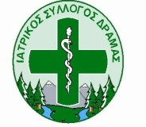
Ιατρικός Σύλλογος Δράμας

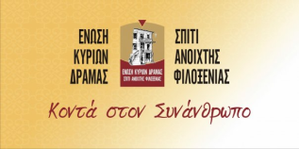
ΈΝΩΣΗ ΚΥΡΙΩΝ ΔΡΑΜΑΣ
“Σπίτι Ανοιχτής Φιλοξενίας”
Βενιζέλου 114
66100 ΔΡΑΜΑ
ΤΗΛ./ΦΑΞ: 25210-46062/58015
website: www.dlu.gr
e-mail: info@dlu.gr

ΠΡΟΣΚΛΗΣΗ

Ο Ιατρικός Σύλλογος και η Ένωση Κυριών Δράμας σας προσκαλούν στην ενημερωτική εκδήλωση- ομιλία που θα γίνει την Κυριακή 8 Σεπτεμβρίου 2013 και ώρα 18.30 στο αμφιθέατρο της Νομαρχίας Δράμας. Κεντρικός ομιλητής είναι ο Σταύρος Ζάνος MD, PhD Ιατρική Σχολή University of Washington, Seattle,ο οποίος θα αναπτύξει το θέμα: “Διεπαφές Εγκεφάλου-Μηχανής (Brain-Machine Interfaces): Νέες τεχνολογίες στην υπηρεσία της αποκατάστασης της κινητικότητας παραπληγικών ασθενών και ασθενών με εγκεφαλικά επεισόδια”.

Για τον Ιατρικό Σύλλογο
Ο Πρόεδρος

Γεώργιος Γεωργιάδης
Για το Δ.Σ. της Ένωσης Κυριών
Η Πρόεδρος

ΑλίκηΤσιαμούρα

